**TugasPraktik7**

1. Penyelesaian masalah menggunakan struktur perulangan

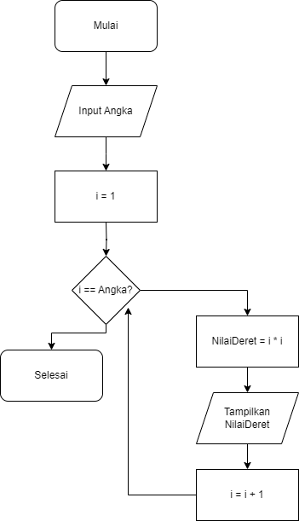

1. Penyelesaian masalah menggunakan struktur larik

